**PRUEBA CAJA BLANCA**

**“Aplicativo de control de Stock y Gestión de Inventario de Productos por NEO FAST AND GRILL”**

**VERSION 1**

**Integrantes:**

Cristina Colimba

Katherine Chasipanta

Sau Insuasti

**Sangolquí- Ecuador, 21 de junio del 2023**

**CODIGO**

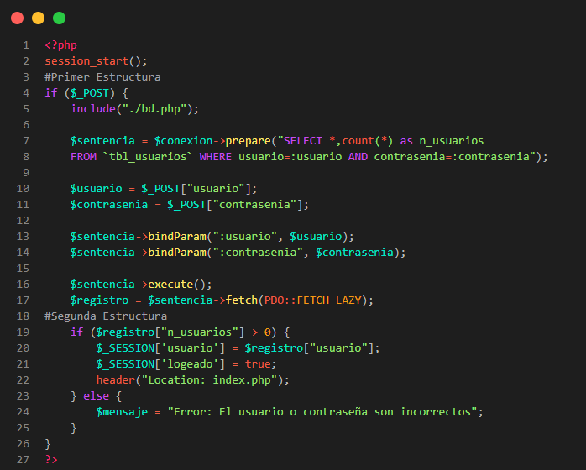

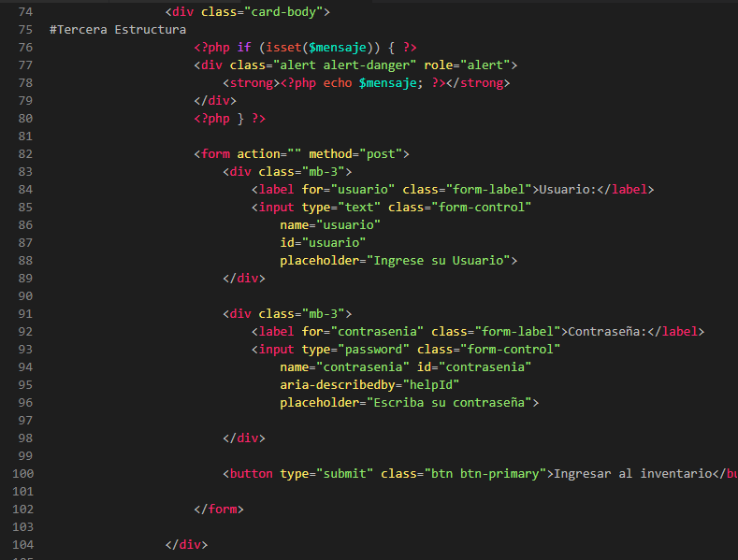

**DIAGRAMA DE FLUJO**

* 